5 класс
Литература
Дата урока: 29.03.22
Тема 4
Урок 56 Братья Гримм «Госпожа Метелица»
Цель урока: помочь ученикам глубже осознать идейно-художественное содержание сказки; развивать навыки соотнесения сказочных событий с реальными; умение анализировать образы героев с их поступками и моральными качествами; воспитывать трудолюбие, честность и другие моральные качества, что составляют общечеловеческие ценности.

Ход урока
I. Организационный момент.
Здравствуйте, ребята! Запишите число, тему урока.
Двадцать девятое марта
Классная работа
Братья Гримм

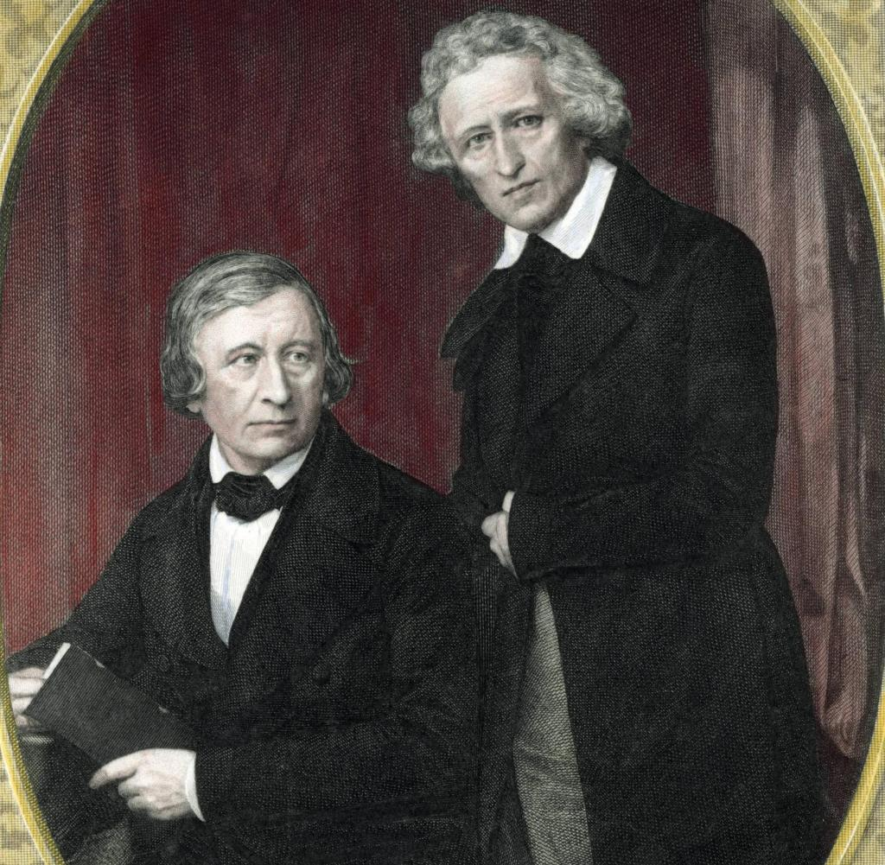
Слово учителя
ИЗУЧИТЕ!!!
Братья Гримм – немецкие сказочники, лингвисты, отцы-основатели германской филологии.
Якоб Гримм родился 4 января 1785 года, а через год – 24 февраля 1786 года – на свет появился Вильгельм Гримм в Ханау.
Давным-давно в Германии в одной большой семье жили братья. Братьев было пять, да ещё маленькая сестрица.Отец их служил судьёй, а добрая матушка вела хозяйство. Самыми старшими и более смышлёными были два брата Якоб и Вильгельм. Якоб всего на 13 месяцев был старше Вильгельма. Мальчики жили в бедной семье, в маленьком немецком городке Ганау.
Якоба и Вильгельма на попечение взяла тётушка, но почти сразу отдала учиться в лицей. В лицее были очень хорошие учителя. Каждый день у братьев было по 10-11 уроков - тяжело, но они старались получить как можно больше знаний. Окончив лицей, братья поступили в университет, чтобы стать юристами. Ведь когда-то юристом был их отец. Закончив университет, Якоб стал учёным человеком и начал работать. Но постепенно он стал понимать, что это дело ему не нравится. А нравится другое - занятие литературой, читать, писать статьи. Что бы быть поближе к книгам Якоб устроил на другую работу.
Он стал работать библиотекарем. Более того, он привлёк к своему любимому делу брата Вильгельма, который тоже закончил университет. Но Вильгельм очень часто болел и нуждался в заботе. Их называли «Старик и малыш». Ведь старший был рассудительным, серьёзным, ответственным человеком, а младший мягким, спокойным, романтичным.
Однажды им пришла в голову идея. «А не заняться ли нам собиранием народных сказок?»- подумали они. И поехали братья по всем уголкам своей страны Германии, разыскивая и записывая немецкие сказки. Много сказок собрали и записали братья Гримм. Но что сними делать? Сказка спит, если её не читают. Проснётся и зазвучит она только тогда, когда её начнут читать люди.

II. Сделайте (КРАТКИЙ) конспект биографии.
III. Творческое задание.
Сделайте иллюстрацию к сказке «Госпожа Метелица»

